القسم الثاني

الكشف عن عديدات التسكر

رابط التجربة : <https://www.youtube.com/watch?v=sulGSgmMCGQ>

المواد :

محلول لوغول IKI

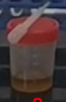

لون محلول لوغول

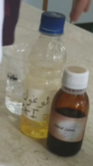

محلول نشا (محلول لونه ابيض يتم وضعه في العبوة المستخدمة في كافة المحاليل السابقة مع سحاحة خاصة لكل محلول )

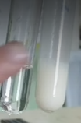

1. نضع 3 مل من الماء في الانبوب الأول
2. نضع 3 مل من محلول النشا في الانبوب الثاني (( نفس الطريقة في القسم الاول))
3. نضيف محلول لوغول على كلا الانبوبين ( نفس طريقة اضافة الكاشف السابق في القسم الاول حيث نرشد الطالب الى ان نستخدم سحاحة خاصة بالمحلول ثم نرشده الى ان يضيفه على الانبوب الاول ثم الثاني )
4. نقوم بوضع الانبوبين في حمام ساخن لمدة دقيقتين
5. نقوم باخراج الانابيب وملاحظة النتيجة :

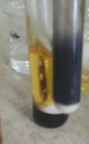

تحول محلول النشا الى اللون البنفسجي